Objectifs : Utiliser une calculatrice, ou un tableur pour obtenir sur un intervalle :
- l’image d’un nombre par une fonction f,
- un tableau de valeurs,
- la représentation graphique d’une fonction
Exploiter une représentation graphique
Décrire les variations d’une fonction f.
- LA PÉNALITÉ PASSE-T-ELLE ?
Lors d’un match de rugby, le botteur de l’équipe doit « taper » une pénalité. Il est situé à 46 m face au poteau. On suppose que la direction du ballon est entre les poteaux. On veut savoir s’il va passer au-dessus de la barre transversale. La barre est située à 3 m du sol.
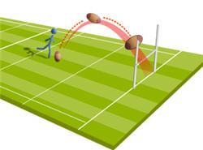

Voici ci-dessous modélisé la trajectoire décrite par le ballon réalisé sous géogébra.

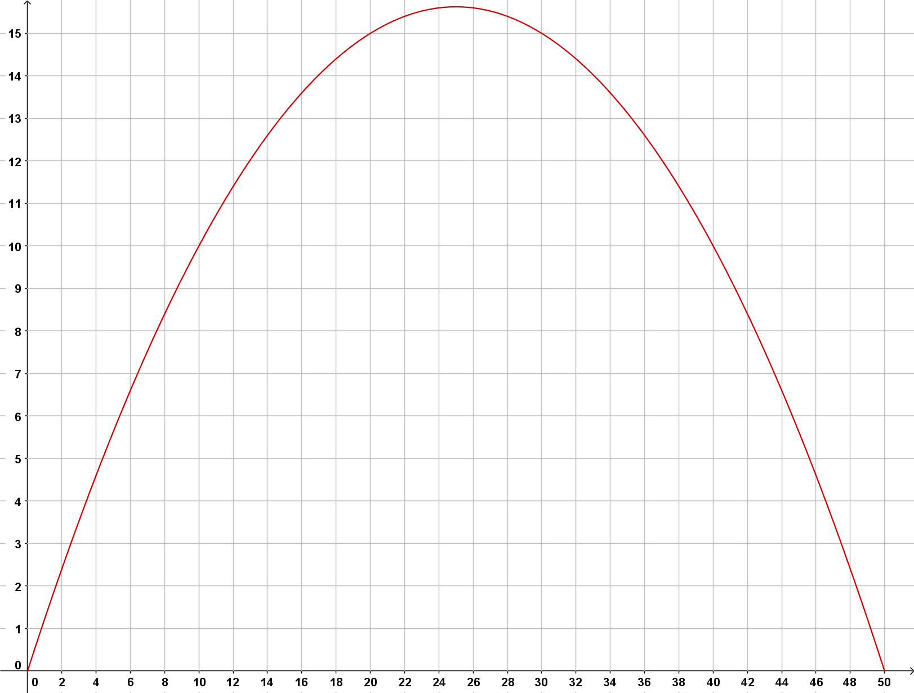

- Rechercher une information (S’APPROPRIER)
A l’aide du texte précédent, compléter les informations suivantes :
- Position du botteur :
…………………………………………………………………………………………………
…………………………………………………………………………………………………
- Distance entre le ballon et les poteaux :
…………………………………………………………………………………………………
…………………………………………………………………………………………………
- Hauteur de la barre transversale :
…………………………………………………………………………………………………
…………………………………………………………………………………………………
- Le ballon passe-t-il au-dessus de la barre transversale ? Emettre une hypothèse. (ANALYSER, RAISONNER).
…………………………………………………………………………………………………
…………………………………………………………………………………………………
…………………………………………………………………………………………………
- Proposer une méthode afin de valider votre hypothèse. Utiliser tous les outils que vous connaissez.
…………………………………………………………………………………………………
…………………………………………………………………………………………………
…………………………………………………………………………………………………
…………………………………………………………………………………………………
…………………………………………………………………………………………………
…………………………………………………………………………………………………
…………………………………………………………………………………………………
…………………………………………………………………………………………………
…………………………………………………………………………………………………

- MÉTHODE DE RÉSOLUTION
La trajectoire du ballon décrit une courbe particulière qui s’appelle une parabole. Cette courbe représente une fonction f. Les valeurs de l’axe horizontal sont appelés « antécédents x », les valeurs de l’axe vertical sont nommées « images f(x) ou y ».
- Résolution (RÉALISER)
Placer au niveau de l’antécédent x = 46 sur le graphique représentant la trajectoire du ballon un segment vertical jusqu’à la courbe. On obtient un point que l’on nomme P.
Lire l’image y de ce point P.
y = ……………..
- Répondre à la problématique (COMMUNIQUER)
A l’aide du travail précédent indiquer si la pénalité passe au-dessus de la barre transversale. Formuler une réponse correcte expliquant pourquoi.
…………………………………………………………………………………………………
…………………………………………………………………………………………………
…………………………………………………………………………………………………
…………………………………………………………………………………………………
…………………………………………………………………………………………………
- Valider le résultat avec votre hypothèse de départ ? (VALIDER)
…………………………………………………………………………………………………
…………………………………………………………………………………………………
…………………………………………………………………………………………………
…………………………………………………………………………………………………
…………………………………………………………………………………………………
…………………………………………………………………………………………………

- EXPLOITATION DE LA REPRÉSENTATION GRAPHIQUE
La courbe possède un point le plus haut. Ce point s’appelle un maximum.
- Déterminer les coordonnées de ce point M ( ……… ;………)
On peut utiliser ce graphique pour établir un tableau de valeurs.
- Compléter le tableau de valeurs ci-dessous :
Nom du point | O | A | B | M | C | D | P
Antécédent x | 0 | 10 | …… | …… | 40 | …… | 46
Image y | …… | …… | 6 | …… | …… | 14 | ……
On constate que la courbe augmente depuis le point O jusqu’au point M. On dit que la fonction est croissante sur l’intervalle [0 ; 25]. La fonction est ensuite décroissante.
On peut établir un tableau de variation. Ce tableau indique l’évolution de la fonction f par rapport aux valeurs de x. Les sens de variation sont indiqués par des flèches.
- Compléter le tableau de variation de la fonction f.

Un même antécédent ne peut avoir plusieurs images, c’est la définition d’une fonction. Il existe des images qui ont plusieurs antécédents.
- Citer toutes les valeurs qui sont dans ce cas. Utiliser la notation mathématique convenable.
………………………………………………………………………………………………
………………………………………………………………………………………………
………………………………………………………………………………………………
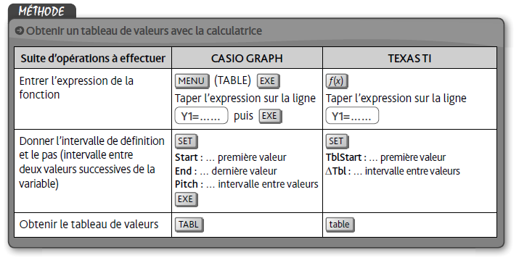
AIDE : Tableur calculatrice casio 25+E

- UTILISATION DE TIC
Utilisation de la calculatrice CASIO Graph 25+E (taux d’alcoolémie)
Thomas au cours d’un repas boit un peu d’alcool. Après ce repas son alcoolémie atteint un maximum de 0,83 g/L. On désigne par f(x) l’alcoolémie de Thomas en fonction du temps x. Le temps x est compris entre 0 et 6 h.
On choisit comme origine le moment où l’alcoolémie est maximale. Le temps s’exprime en heures. Thomas n’absorbe alors plus aucun alcool.
Comment la fonction f s’écrit-elle alors ?
f1(x) = 0,83(1-0,25x) f2 (x)=0,83e-0,5x f3 (x) = 0,83(1-)

Tracer à l’aide de votre calculatrice les trois fonctions suivantes et choisir celle qui correspond au modèle suivant en mode graph :

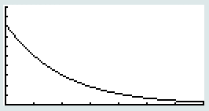

La touche e x de la calculatrice est située sur le clavier « au-dessus » de ln. (SHIFT + ln)

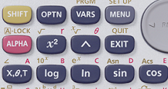
Pour représenter une fonction, le mode opératoire est expliqué sur le livre page 80.
La formule de la fonction f est :………………………………………………….
AIDE pour la représentation graphique :
- Mode GRAPH : 2. Fenêtre graphique :SHIFT + F3(V-windows)


